**Projekt „Výměna střešní krytiny fotbalových kabin“**

byl realizován za finanční podpory z Dotačního programu Jihočeského kraje

Podpora sportovní infrastruktury, 1. výzva pro rok 2023.

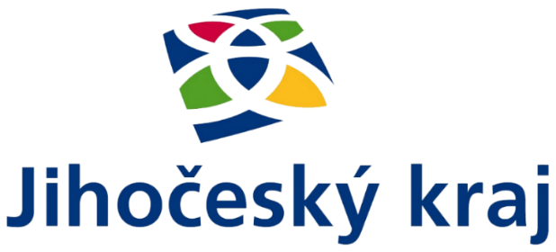

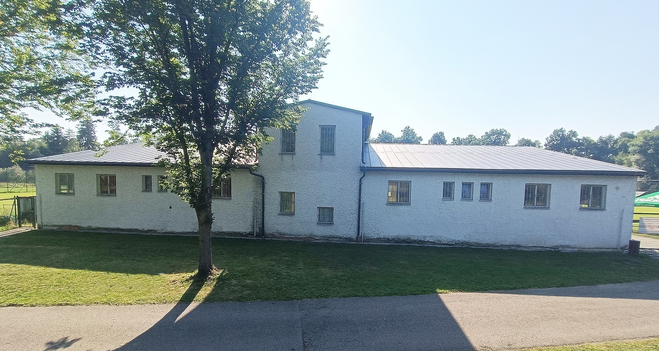

Celkové náklady na realizaci projektu: 757 665,70 Kč

Dotace z DP Jihočeského kraje: 419 000,- Kč